

Departamento de Ingeniería e Investigaciones Tecnológicas

Tecnicatura en Desarrollo Web

Taller Práctico Integrador

2019 – 2do Cuatrimestre

Ing. Gerardo Barbosa

Ing. Mariano Juiz

Lic. Juan De Cicco



Turismo

Integrantes

94063648 – Reyna Rondo Sanchez

DNI – Pablo García

**INFORMACIÓN GENERAL**

|  |  |  |
| --- | --- | --- |
| **Tutores** | |  |
| **Tutor Principal** | Ing. Gerardo Barbosa / Ing. Mariano Juiz | |
| **Tutor Secundario** | Ing. Gerardo Barbosa / Ing. Mariano Juiz | |
| **Tutor Gráfico** | Lic. Juan De Cicco | |
| **Tutor Técnico** | Ing. Gerardo Barbosa | |

|  |  |  |  |  |  |
| --- | --- | --- | --- | --- | --- |
| **Identificación del Documento** | | |  | | |
| **Versión** | | 1.1 | | | |
| **Última Actualización** | | 30/11/2019 | | | |
|  | | | | | |
| **Control de Versiones** | | |  | | |
| **Versión** | **Autor/Autores** | | | **Fecha** | **Motivo** |
| 1.0 | Rondo Sánchez, Reyna | | | 03/11/2019 | Versión Inicial |
| 1.1 | Rondo Sánchez, Reyna | | | 30/11/2019 | Versión 1.1 |
| 1.2 | Xxxx | | |  | Ajuste xxx |

**ÍNDICE**

**I - RESUMEN 4**

**II - MERCADO 4**

**III - CONTEXTO 4**

**IV - PROBLEMA 4**

**V - SOLUCIÓN 4**

**1. Descripción 4**

**2. Funcionamiento 4**

**VI - COMPETENCIA 5**

**1. Identificación 5**

**2. Falencias 5**

**VII - JUSTIFICACIÓN 5**

**1. Disrupción 5**

**2. Oportunidad 5**

**3. Ventaja Competitiva 5**

**4. Beneficios 5**

**VIII - MODELO DE NEGOCIO 5**

**IX - EQUIPO 6**

**X - RIESGOS 6**

**XI - ESPECIALISTAS INVOLUCRADOS 6**

**XII - TECNOLOGÍAS INVOLUCRADAS 6**

**XIII - BIBLIOGRAFÍA Y SITIOS DE INTERÉS 6**

**XIV - GLOSARIO 6**

1. **RESUMEN**

TravelHints es una aplicación que maximiza las experiencias de turismo, disminuyendo la posibilidad de malas experiencias.

1. **MERCADO**

Nuestro mercado está apuntando a las personas de 25 años en adelante, que tienen interés en estar asistidos en viajes de negocios y vacaciones, los cuales han pasado alguna mala experiencia en el lugar de destino. Según nuestras encuestas hemos deducido que de 200 personas el 173 de ellas ha tenido algún problema con:

● HOSTEDAJE

● EXCURSIONES

● TRANSPORTE

**Tamaño del mercado**

El mercado es accesible a todo grupo de persona que le guste viajar y asegurarse tener una excelente experiencia. Estimamos un total de turistas internacionales creció hasta los 671 millones, 30 millones más que en el mismo periodo de 2018 y este número crecería en una 4% en el 2019.

1. **CONTEXTO**

Hasta el siglo XX, según se van desarrollando los viajes, el turismo sigue en un cambio constante. En el siglo XVIII se generaliza bañarse en el mar, empezando a aparecer establecimientos para alojar y dar lugar a los visitantes. En el siglo XIX la revolución industrial mejora el transporte, y los trabajadores cuentan con vacaciones que quieren aprovechar. Se empiezan a valorar las categorías de los establecimientos y nacen las agencias especializadas en turismo. En el siglo XX las vacaciones conviven con viajes de estudios, trabajo y ocio, buscando destinos interesantes y que nos gusten según sean nuestras preferencias.

En la actualidad el mundo digital lo ocupa prácticamente todo, por lo tanto, han surgido las agencias de viajes online, que permiten al usuario encontrar desde paquetes completos hasta destinos de moda. Como por ejemplo Despegar, Almundo, entre otras, creada a los comienzos de la revolución tecnológica y que se ha convertido en un sitio de referencia para quienes quieren viajar. Desde nuestro origen como especie hasta el día de hoy hemos cambiado mucho. Y lo mismo ha hecho el turismo, que ha pasado de ser una necesidad a una experiencia gratificante. Por lo cual también dio lugar a malas experiencias, como los hospedajes de mala calidad, pérdida de tiempo, desubicarse para encontrar transporte u otras situaciones.

A partir de dichas experiencias planteamos el siguiente estudio.

El estudio del viajero digital de **TravelHints** fue una encuesta que se utilizó en este proyecto para analizar el contexto de la situación. Los encuestados comprendió de 200 personas que viajaron a un promedio de 19 países del mundo.

Con esto datos se determinó:

* El **85%** utiliza webs de opiniones a la hora de buscar viajes.
* El **73%** quiere ver lo máximo posible de la zona local cuando viajan por negocio y aún más por vacaciones.
* El **71%** dice que lo más importante para ellos cuando viajan es ser capaces de seguir en contacto para alguna asistencia en cualquier eventual problemas.
* Al viajar, por término medio se utilizan **15** categorías de aplicaciones.

1. **PROBLEMA**

Actualmente suceden malas experiencia en los viajes se produce por la falta de información del lugar. En la Argentina 8 de cada 10 personas sufrió un problema en la estadía en otro país. Los problemas recurrentes de transporte, hospedaje, excursiones, etc. Por ejemplo, llegar al destino en cuestión y no saber cómo trasladarse, ya sea, porque no se contrató con anterioridad o no encontrar la terminal de medios de transportes. O pagar una excursión y que este lejos de lugar donde te alojas, con la probabilidad de perder tiempo al buscar la ubicación o no tener otra alternativa. Otras de las situaciones es no saber datos de la costumbre del lugar, por ejemplo, en Japón está muy mal visto abrazar o darle un beso a alguien en la mejilla. En la India se no se come carne vacuna, ya que las vacas se consideran un animal sagrado. En Marruecos se debe evitar usar la mano izquierda, tanto para saludar como para entregar o recibir objetos o dinero: para los musulmanes la mano izquierda es “impura”. Datos curiosos que harían una gran diferencia para una buena experiencia en tu viaje.

1. **SOLUCIÓN**

## Descripción

¡El mejor compañero de viaje que te ayuda a mejorar tu experiencia! Nuestra aplicación TRAVELHINTS encontrarás en ayuda para buscar tu traslado a tu hospedaje, si el hotel en cual te reservaste no es lo esterabas te daremos opciones cercanas a tu ubicación, sabemos que quieres ver lo máximo posible de la zona local por eso te daremos opciones de excursiones, lugares para disfrutar de la gastronomía del lugar y ¡mucho más!

TRAVELHINTS no solo te acompaña, sino que te brinda un resguardo en los momentos de contingencias como estar perdido o buscar otra posibilidad si no estás satisfecho con la situación. Además de brindar dicho asesoramiento te da tips que costumbres o leyes típicas del lugar.

## Funcionamiento

A continuación, como funciona la aplicación:

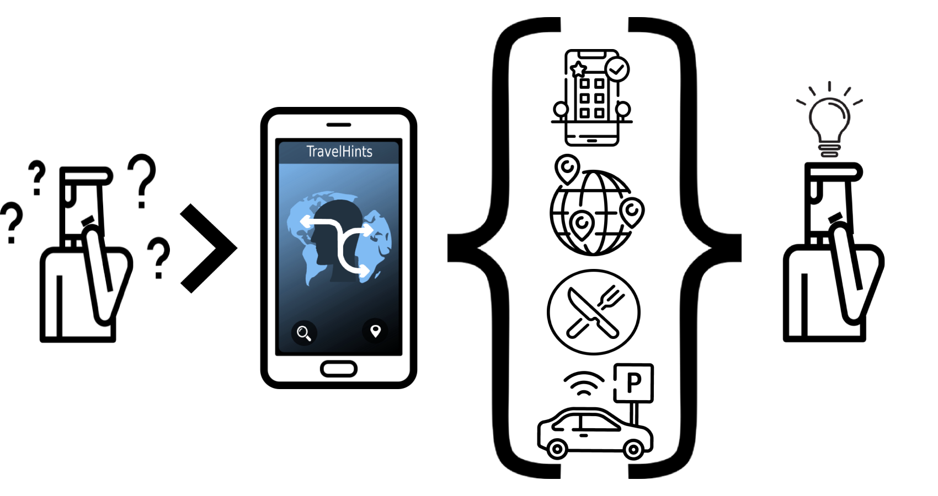

La aplicación se usa en simples pasos:

**Paso 1)** Ingresar a la aplicación ante cualquier duda que te surja en tu viaje.

**Paso 2)** Click en las opciones simples y rápidas para salir de paso de la situación.

**Paso 3)** Encontra la información al detalle.**COMPETENCIA**

## Identificación

Actualmente la competencia que tenemos son varios entre ello podemos nombrar los siguiente:

* **Despegar**: Es una aplicación que encuentra ofertas en viajes, ver sus reservas de viajes y alojamientos.
* **Almundo**: Es una aplicación que también administra tus viajes con algunas características como cuál es el clima del destino.
* **TripCase**: Aplicación que organiza viajes con previa planificación.
* **Tripadvisor:** es un sitio web estadounidense que proporciona reseñas de contenido relacionado con viajes. También incluye foros de viajeros.

## Fortalezas

La fortaleza de nuestra aplicación es que no requiere instalación ni que el usuario requiera registrarse para poder usar los beneficios que les ofrecemos.

La interfaz de la aplicación está orientada para que sea fácil de usar con filtros automáticos o por defecto para salir del apuro. También tiene la adaptabilidad de filtros personalizados para que el usuario pueda buscar otras alternativas.

Se reúne las Apis de google, hoteles y transportes para brindar lo que varias aplicaciones brindan por separado.

## Debilidades

Una de nuestras principales debilidades es que se requiere internet para poder acceder de los beneficios. Otra la aplicación no es para planificar un viaje sino para el proceso de la estadía en cuestión.

1. **JUSTIFICACIÓN**

## Disrupción

La aplicación genera una transformación en el mercado del turismo ya que varias aplicación solo se concentran en el objetivo de administrar los viajes y en cambio nuestra aplicación en la experiencia del usuario en el destino.

## Oportunidad

La oportunidad de desarrollar el tema propuesto es porque incorpora mejoras en el mercado del turismo al darle importancia a un punto de vista que no se está aprovechando que es la experiencia del usuario en los momentos malos, por lo cual compite en igualdad de condiciones con otras empresas consolidadas.

## Ventaja Competitiva

La gran diferencia que ofrece TravelHints es que te saca de apuros en aquellos momentos durante el viaje en donde se necesitan alternativas para solucionar un problema dado. Además que te simplifica la búsqueda con respecto a los problemas recurrentes que se dan. Sirve para momentos que no se ven en la planificación de tu viaje.

La aplicación, que se puede personalizar de acuerdo con los servicios que brinda información útil para mejorar la experiencia del usuario y de sus preferencias, es libre de costo para el viajero.

## Beneficios

Los beneficios a nivel usuarios serían los siguiente:

* Ahorro en dinero porque se apercharía al máximo la estadía del lugar, tanto en excursiones como en hospedajes.
* Reducción de tiempo de búsqueda, ya que, el menú principal de la aplicación tiene los resultados de búsquedas primordiales y recurrentes por defecto.
* Información validada porque gracias a la retroalimención con los favoritos que asigna usuario que vivió la experiencia.

Los beneficios en el medio es una aplicación que ofrece no estar instalada previamente y que equivale a 8 aplicaciones instaladas en una sola.

1. **MODELO DE NEGOCIO**

Para generar los ingresos de nuestra aplicación por un estudio publicado en el diario de la nación el 11% de los argentinos usan el un promedio de 200 veces al día el celular. El 89 % usa un número de veces menos. En conclusión, para ganar suscriptores, les daremos una cantidad de veces para que pueda interactuar con la aplicación. Una que tengamos el interés de los usuarios y obligaremos la suscripción para aplicación por los cual ganaremos el interés de patrocinadores. Una vez alcanzado un 30% 50% que alcance de suscriptores. Ya la aplicación será elegida por lo completo que es a la hora de comparar con otras aplicaciones. Obtendremos los suscriptores de las otras aplicaciones debido a lo completo que es.

Para introducirnos en el tiempo de generarlos hay que tener en cuenta primero explicaremos cual será nuestra forma de trabajar. En el siguiente diagrama:

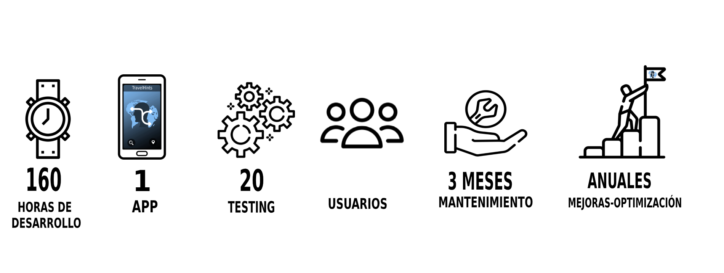

En la etapa de entrega para q los usuarios puedan usar la aplicación se aplicara el modelo Freemium que nos permite poder generar ingresos y captar clientes ofreciendo a los usuarios una alternativa gratuita de los servicios de calidad el cual beneficiará y contribuirá a su satisfacción; ésta última permitirá crear fidelidad entre el usuario y TravelHints generando confianza, y teniendo como consecuencia un modelo funcional en el cual los usuarios opten por adquirir una licencia premium de nuestra aplicación en la cual confían gracias a su servicio que le ofrecemos.

El punto de equilibrio determinaremos el volumen mínimo de suscriptores para TravelHints debe realizar para no perder, ni ganar es de 410 suscriptores. En el punto de equilibrio donde las suscripciones preminum son iguales a los costos y los ingresos, al aumentar el nivel de ganancias.

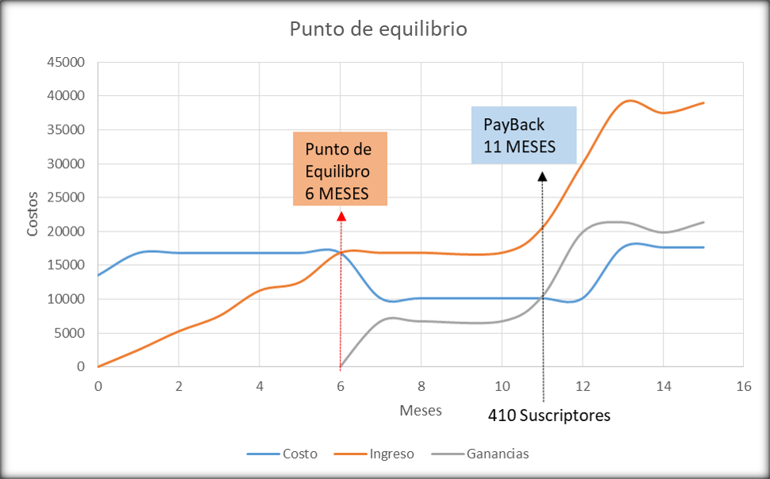

1. **EQUIPO**

El equipo está conformado por: Reyna Rondo Sánchez y Pablo García.

El rol se determinó de la siguiente manera. Pablo se encarga de la parte técnica de la aplicación y Reyna está encargada de la documentación e investigación de la misma. Para la organización de los trabajos utilizamos Trello para la organización de las tareas.

El tiempo en cual llevamos trabajando junto fue la cursada en curso por primera vez. Anteriormente no tuvimos la oportunidad de trabajar juntos.

1. **RIESGOS**

Los riesgos del proyecto a nivel técnico fueron encontrar APIs que podamos implementar de forma gratuita para elaborar nuestros buscadores.

1. **ESPECIALISTAS INVOLUCRADOS**

No consultamos con especialistas por la aplicación se centra en la experiencia del usuario. De hecho, gran parte de la información tiene su origen las encuestas en las que realizamos a amigos, familiares, compañeros de trabajo, experiencias propias, etc.

1. **TECNOLOGÍAS INVOLUCRADAS**

Las tecnologías involucradas en el proyecto fueron las siguientes:



Para el back end se uso php con el framework de CodeIgniter MVC versión 3 . Para guardar los datos de uso MySQL. Tambien se aplicaron las siguiente apis : Distance Matrix API, Geocoding API, Maps JavaScript API, Place API. Y para el front end se uso Bootstrap 4.

1. **BIBLIOGRAFÍA Y SITIOS DE INTERÉS**

* El estudio de Deloitte

<https://www.lanacion.com.ar/tecnologia/el-11-de-los-argentinos-mira-su-celular-mas-de-200-veces-al-dia-incluso-en-la-madrugada-nid2101717>

* 29 costumbres de otros países

<https://genial.guru/admiracion-lugares/29-costumbres-de-otros-paises-que-te-sorprenderan-471510/>

* El turismo internacional crece en el mundo.

<https://www.infobae.com/america/mundo/2019/09/09/el-turismo-internacional-crece-en-el-mundo-pero-retrocede-en-sudamerica/>

1. **GLOSARIO**

**API** (siglas de 'Application Programming Interface') es un conjunto de reglas (código) y especificaciones que las aplicaciones pueden seguir para comunicarse entre ellas: sirviendo de interfaz entre programas diferentes de la misma manera en que la interfaz de usuario facilita la interacción humano-software.